EXERCISE 3

Когда все значения будут уникальны.

EXERCISE 4

4A)

Проверьте, есть ли здесь UnitMeasureCode, начинающиеся на букву ‘Т’

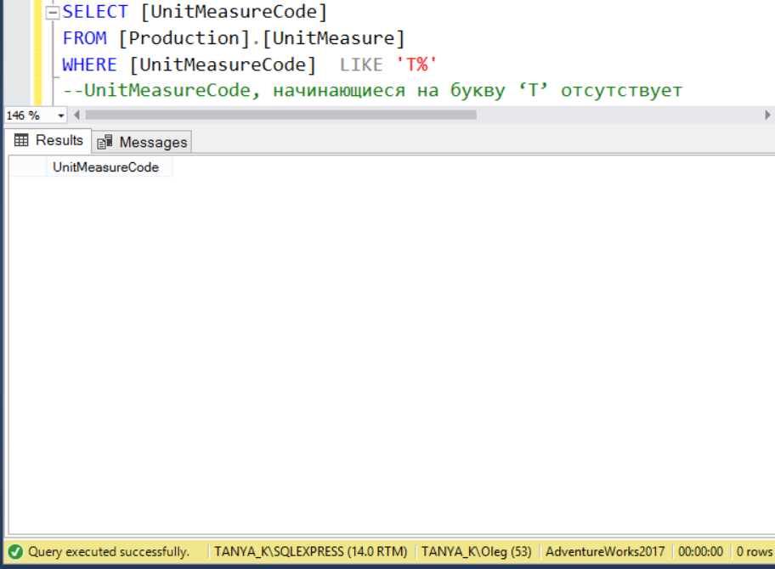

Сколько всего различных кодов здесь есть?

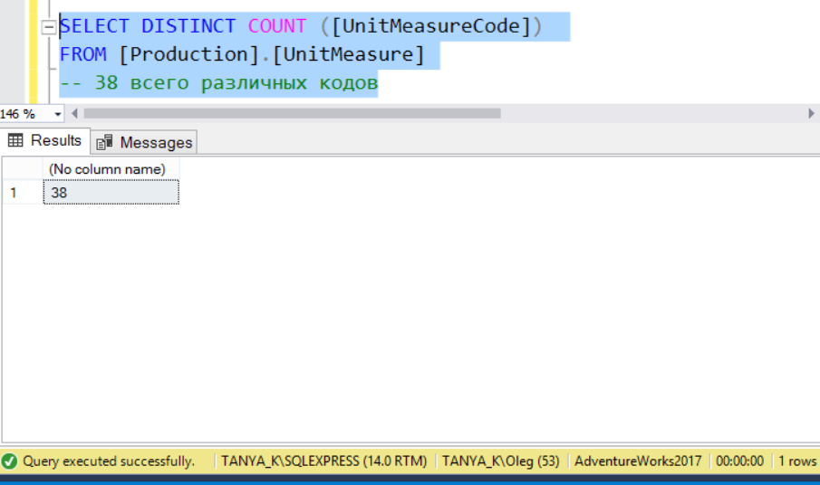

Вставьте следующий набор данных в таблицу:

TT1, Test 1, 9 сентября 2020

TT2, Test 2, getdate()

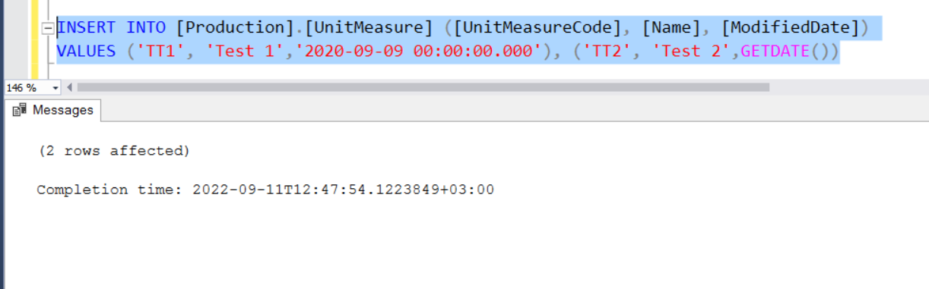

Проверьте теперь, есть ли здесь UnitMeasureCode, начинающиеся на букву ‘Т’.

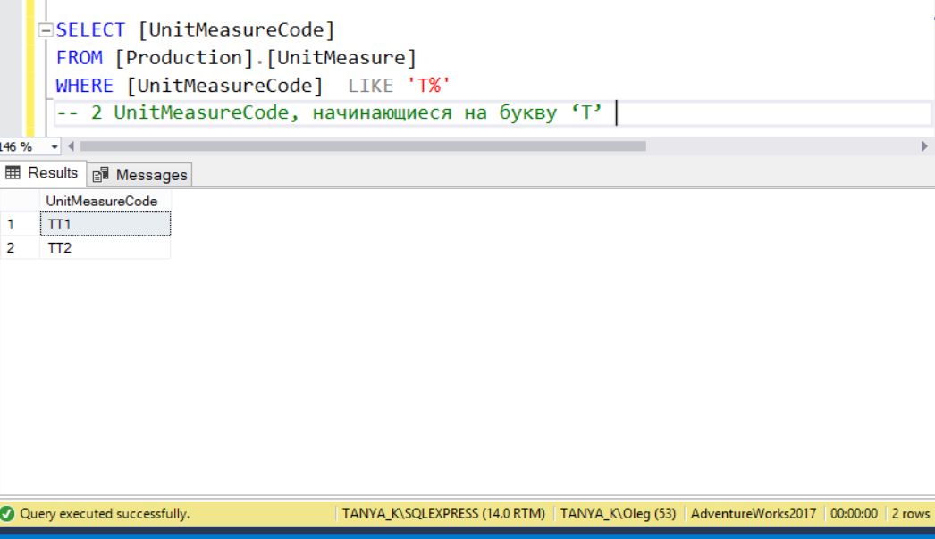

B) Теперь загрузите вставленный набор в новую, не существующую таблицу Production.UnitMeasureTest. 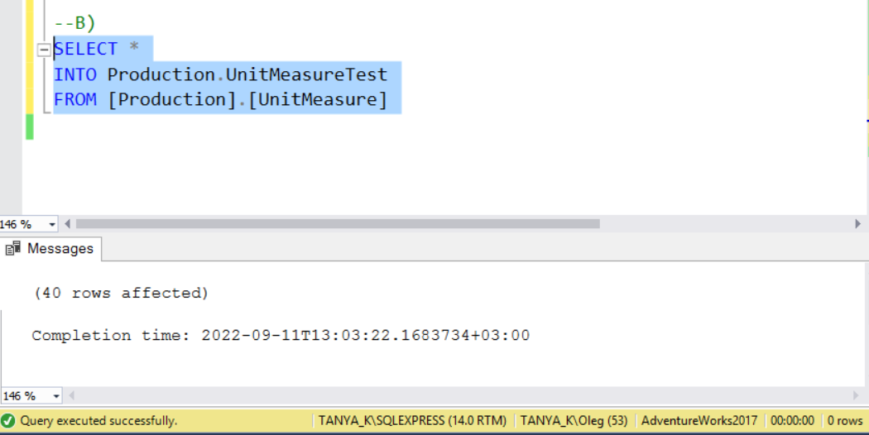

Догрузите сюда информацию из Production.UnitMeasure по UnitMeasureCode = ‘CAN’.

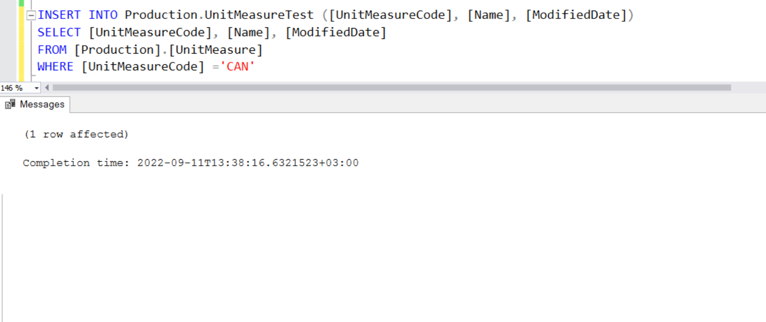

Посмотрите результат в отсортированном виде по коду. 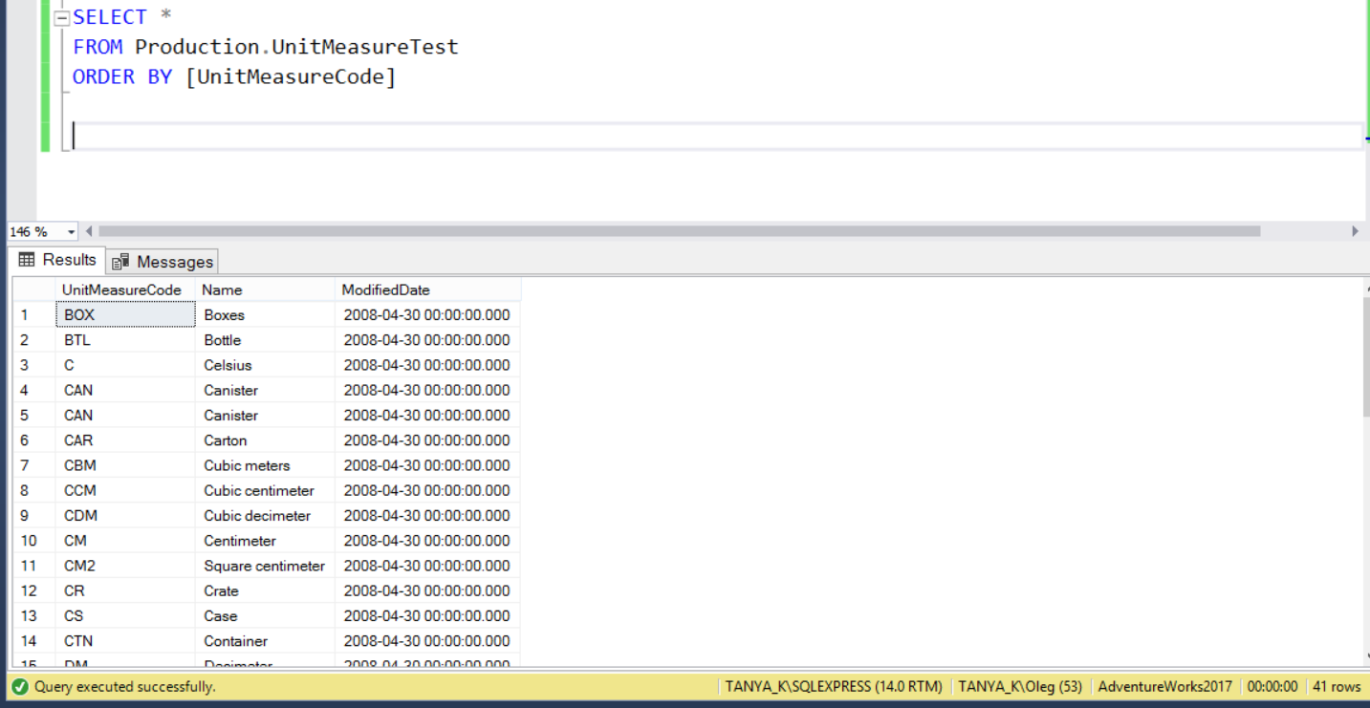

1. Измените UnitMeasureCode для всего набора из Production.UnitMeasureTest на ‘TTT’.

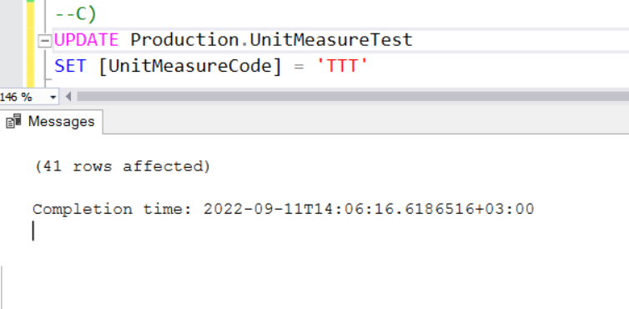

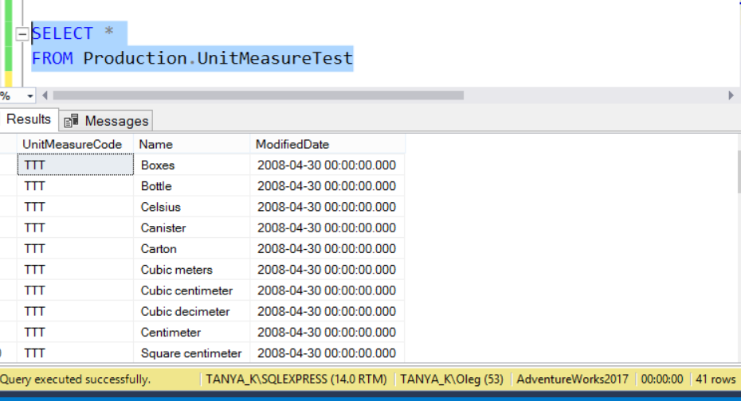

D)

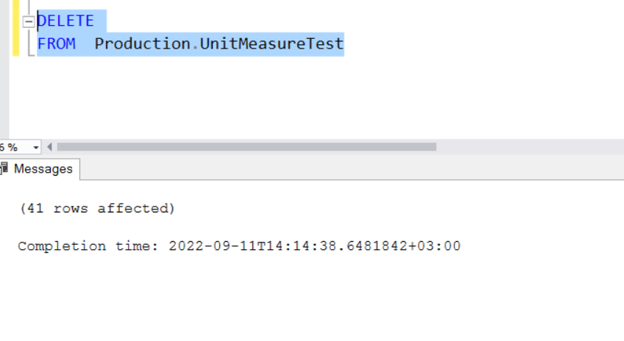

E) 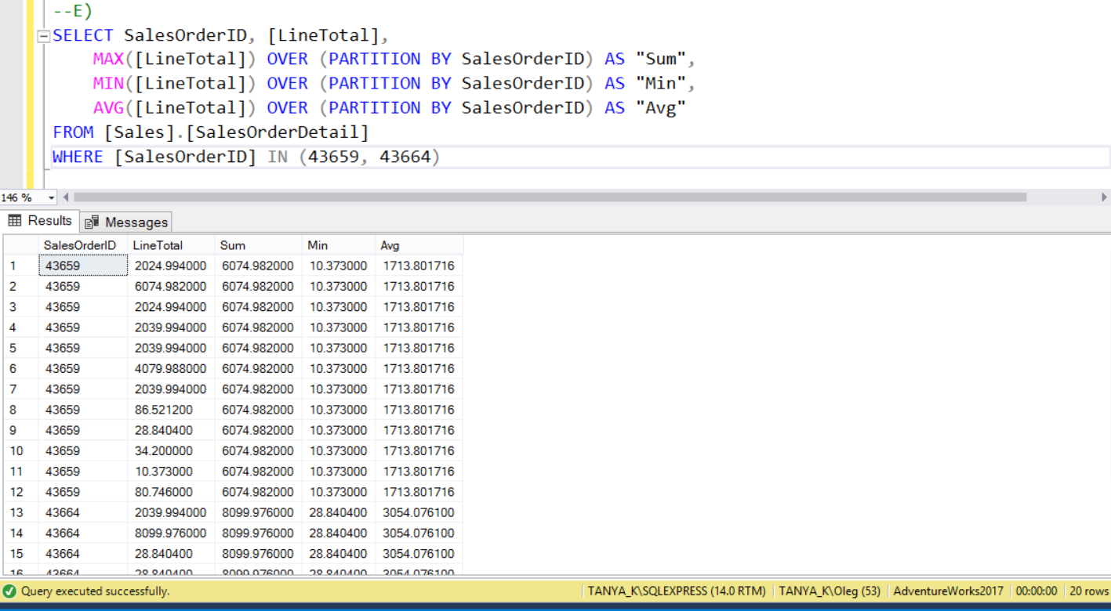

F)

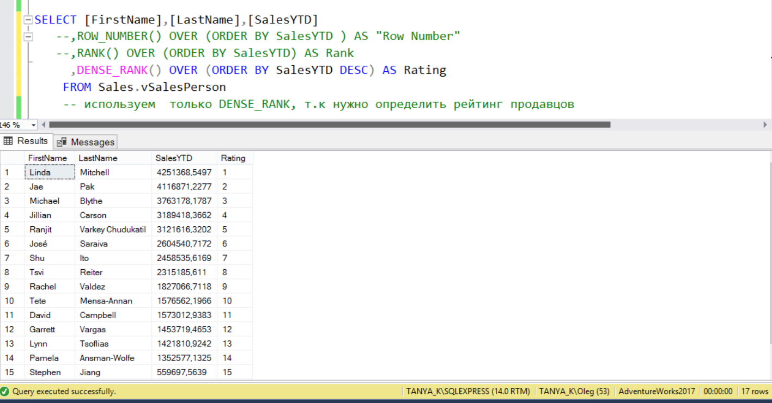

Добавьте поле Login, состоящий из 3 первых букв фамилии в верхнем регистре + ‘login’ + TerritoryGroup (Null заменить на пустое значение). Кто возглавляет рейтинг?

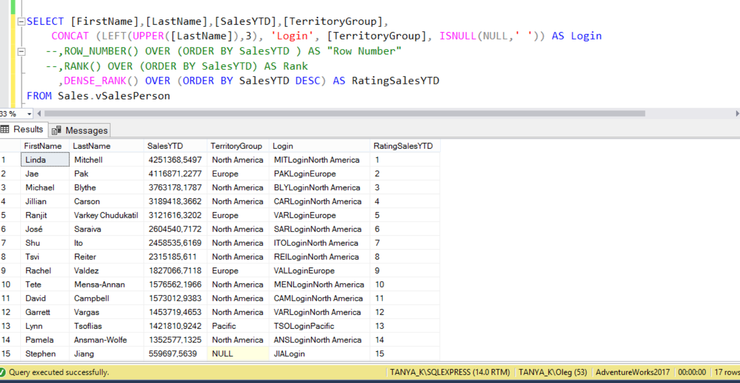

А кто возглавлял рейтинг в прошлом году (SalesLastYear).

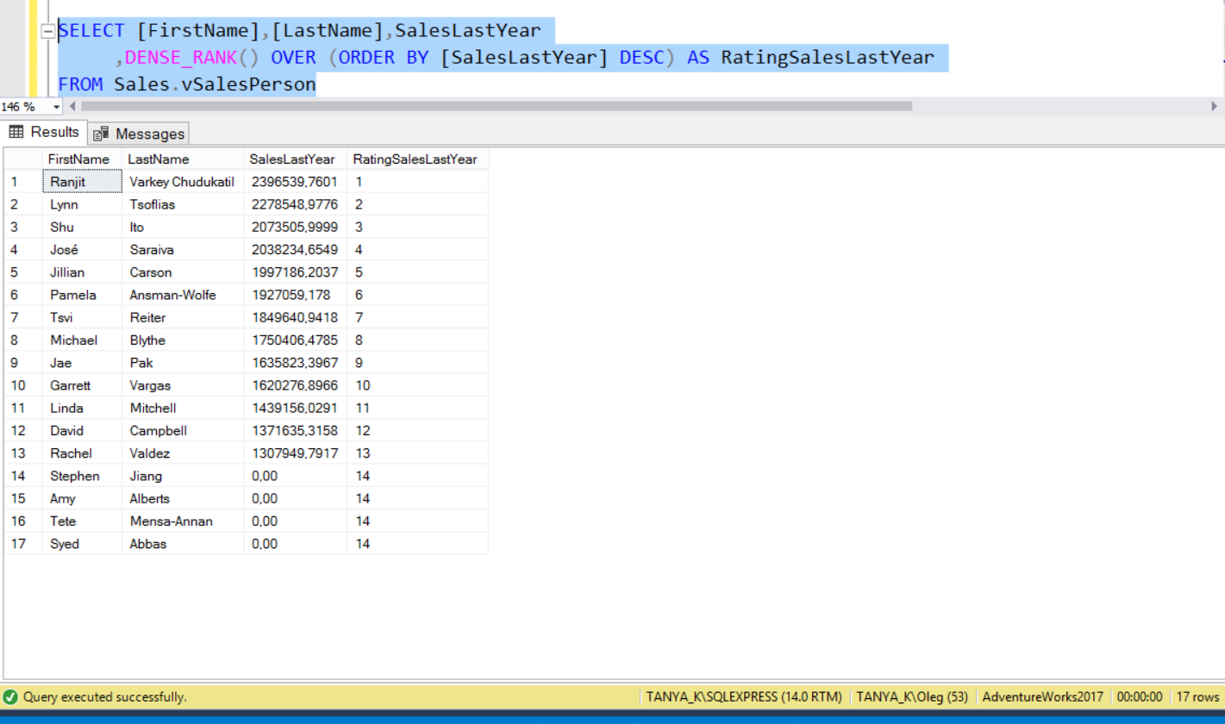

G)

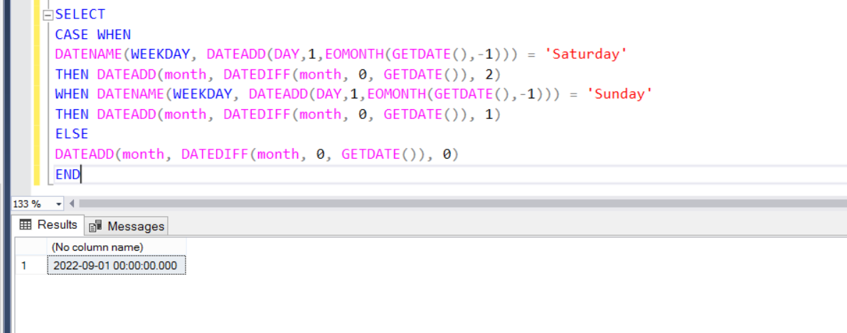

EXERCISE 5

COUNT(1) - 4

COUNT(name) - 2

COUNT (id) – 4

COUNT (\*) - 4